El Acelerador soluciones de Office para propuestas ayuda a las organizaciones a crear rápidamente soluciones para la elaboración de propuestas que aumenten las ganancias a través de un mayor porcentaje de adjudicación de propuestas y una participación más amplia. Al mismo tiempo, ahorra costos en la creación de las propuestas mediante una implementación más eficaz de los recursos. Estos beneficios se logran al crear propuestas más atractivas, precisas y en conformidad con las normas gracias a un proceso optimizado para su elaboración. Combinado con el software líder en la industria de Microsoft, aplicaciones de otros proveedores y la contribución de socios de implementación empresarial, el Acelerador de soluciones de Office para propuestas permite contar rápidamente con una solución de administración de propuestas con un impacto cuantificable para su organización de ventas.
Acelerador de soluciones de Microsoft Office
para propuestas
Mejore los resultados de las ventas con herramientas que ya conoce
El Acelerador de soluciones de Microsoft® Office® para propuestas permite rápidamente a su organización elaborar una mayor cantidad de propuestas atractivas con más rapidez, eficacia y en conformidad con las normas.
El Acelerador de soluciones de Office para propuestas le permite optimizar el proceso de elaboración de propuestas de diversas maneras:
- Optimización del proceso de creación de la propuesta.
- Utilización de la base de conocimientos de la empresa.
- Mejor administración y colaboración de los documentos.
- Utilización más productiva de las herramientas que ya conoce.
- Aumento del control sobre el proyecto.

Optimización del proceso de creación de la propuesta
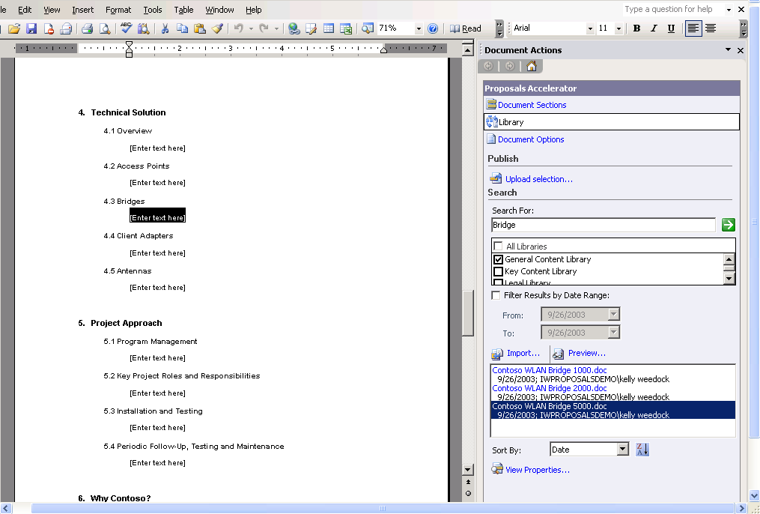
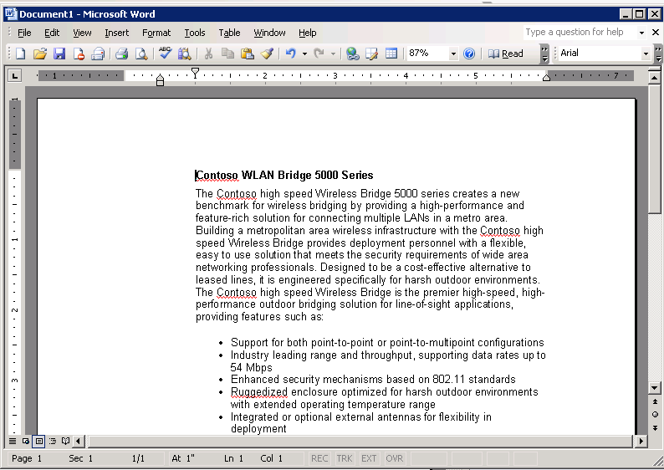
Este Acelerador de soluciones de Office ayuda a los equipos encargados de las propuestas a disminuir las tareas manuales repetitivas en las áreas de redacción, estructuración y administración de propuestas.
- Fácil configuración de un sitio Web para que el equipo encargado de la propuesta colabore de manera eficiente utilizando Microsoft Windows® SharePoint™ Services.
- Rápido inicio de proyectos de propuestas, importación de plantillas de propuestas, definición de las secciones de una propuesta y asignación de las secciones a los autores desde el entorno de Microsoft Office Word 2003 que ya conoce.
- Eliminación de la tarea de volver a escribir los contenidos al reutilizar los elementos de las propuestas exitosas anteriores.
- Estructuración automática del documento terminado en un formato aprobado.
El aumento al máximo de la productividad de los miembros del equipo acelera la entrega de propuestas efectivas que pueden adjudicarse las ofertas más competitivas. Al mismo tiempo, la elaboración optimizada de las propuestas ayuda a disminuir los costos asociados a dicha elaboración, asegura el cumplimiento de los plazos y permite contar con más tiempo para elaborar una mayor cantidad de propuestas.
®

Utilización de la base de conocimientos de la empresa
Con la Biblioteca de contenidos, los equipos de las propuestas pueden aprovechar rápidamente la base de conocimientos de la empresa y utilizar las técnicas más pertinentes disponibles para crear propuestas atractivas.
La Biblioteca de contenidos incluye un repositorio de contenidos de mejores prácticas, información legal aprobada, información actualizada acerca de los productos y plantillas aprobadas:
- Cómodo acceso a la Biblioteca de contenidos desde su aplicación de redacción, Word 2003.
- Búsqueda, exploración, descubrimiento, previsualización e importación de información a la biblioteca de contenidos.
- Fácil publicación de las propuestas, secciones de propuestas y boilerplates.

Acceda a la Biblioteca de contenidos usando el panel de tareas de Word

Mejor administración y colaboración de los documentos
Utilice el Portal de propuestas como ubicación central para el acceso y colaboración de documentos para crear propuestas de ventas con una mejor calidad y precisión. La colaboración es totalmente segura y le otorga el control de la información confidencial.
- Sitio Web central para el equipo, que incluye plantillas aprobadas para las propuestas, documentos compartidos e información de los miembros del equipo.
- Acceso garantizado a las versiones más recientes de los documentos y los contenidos de las propuestas.
- Cumplimiento de las normas y formatos que requieren los clientes, las regulaciones y las políticas de la empresa.
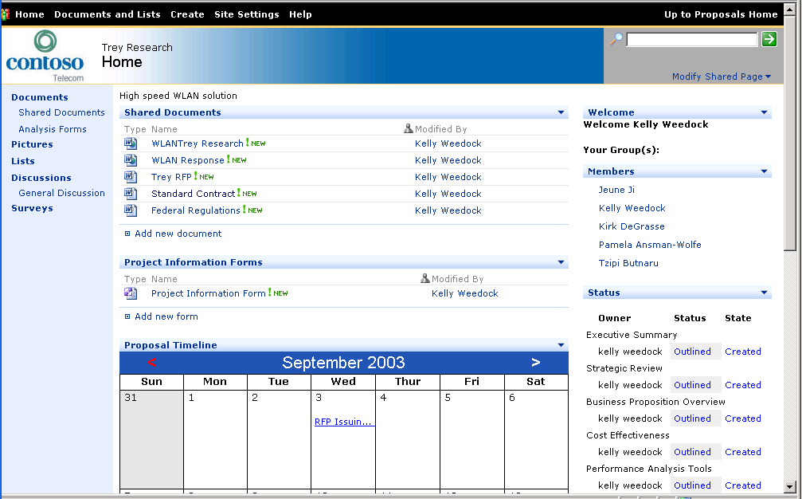
Colabore utilizando un sitio personalizado para el equipo de la propuesta

Utilización más productiva de las herramientas que ya conoce
Brinde más facilidades a los profesionales y equipos encargados de la propuesta al ampliar las herramientas que ya conocen para realizar las tareas de redacción, administración y colaboración relacionadas con la propuesta. La utilización del panel de tareas de Word 2003 permite a los equipos concentrarse en sus proyectos sin distraerse con las herramientas.
Todas las acciones de creación y administración de propuestas se encuentran disponibles desde el panel de tareas de Word que ya todos conocen:
- Redacción, búsqueda, previsualización e importación de contenidos.
- Asignación de secciones a los autores, incluidas notificaciones y recordatorios.
- Fácil creación, eliminación e integración de las secciones.
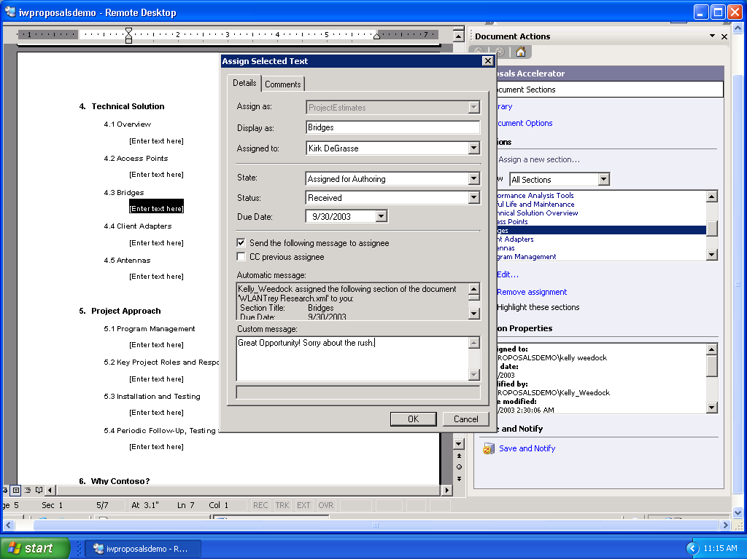
Asigne secciones de la propuesta utilizando el panel de tareas de Word
Aumento del control sobre el proyecto
Al utilizar los Formularios de análisis de este Acelerador de soluciones de Office, los ejecutivos de ventas pueden asegurar el análisis sistemático de las oportunidades para concentrarse en obtener los negocios más atractivos. Con Microsoft Office InfoPath™ 2003, los equipos de las propuestas pueden crear, llenar, utilizar y almacenar plantillas para analizar y documentar el atractivo de una oportunidad.

Utilización de la tecnología de su empresa para crear propuestas más atractivas hoy
El Acelerador de soluciones de Office para propuestas aprovecha completamente sus inversiones existentes en las tecnologías de Microsoft. La utilización de herramientas de software conocidas y fáciles de usar, como los programas de Microsoft Office System y Windows SharePoint Services, aumenta la aceptación del Acelerador de soluciones de Office por parte del campo de las ventas.

Capacidad de extenderse para cumplir los requisitos únicos de cada empresa
El Acelerador de soluciones de Office para propuestas está diseñado para poder extenderse ampliamente al configurar el contenido, así como también cambiar y agregar funcionalidad. Esta capacidad de extensión permite a las organizaciones integrar este acelerador en sus procesos comerciales requeridos. Algunos ejemplos de la capacidad de extensión son:
- Integración en las aplicaciones de CMR existentes.
- Cooperación con colaboradores externos.
- Seguimiento, supervisión y participación en el progreso individual de la propuesta a través de un tablero de desempeño.
- Información acerca del progreso de la propuesta a nivel regional.
- Adición o eliminación del contenido utilizando una estructura de biblioteca de contenidos personalizados.

Más información
Para obtener información adicional acerca del Acelerador de soluciones de Office para propuestas y descargar la solución, visite http://www.microsoft.com/office/
solutions/accelerators/proposals/default.mspx.

